2014年上海“尚医”摄影/摄像大赛征稿启事

1. **活动介绍**

为积极推进医患关系和谐发展，立体化地加强民众对于医务工作者辛勤工作的认识，更好地促进医患双方的沟通与理解，由上海医药卫生行风建设促进会与上海尚医医务工作者奖励基金会共同举办2014年度首届上海 “尚医”摄影/摄像大赛。本次大赛以“尚医”为主题，号召社会各界通过摄影、摄像等形式客观地表现医务工作者的真实工作状态，力图多元化的展示医务工作者爱岗敬业的精神面貌，大赛主办方期望以此能为全社会营造理解、爱护、尊重医务人员的良好社会氛围。

日前，全国深化医药卫生体制改革工作会议上提出了“倡导尊医重卫，构建和谐医患关系”的要求，大赛主办方希望通过本次大赛传递构建医患双方互相理解的正能量，倡导全社会尊医重卫的良好风尚。同时，希望能够进一步激发医务工作者对卫生事业的热情，提升自我职业荣誉感，在本职岗位上作出更大的贡献。

**指导单位：** 上海市卫生系统精神文明建设委员会

**主办单位：** 上海医药卫生行风建设促进会

上海尚医医务工作者奖励基金会

**协办单位：** 国药控股股份有限公司

复旦大学上海视觉艺术学院

中国美术学院上海设计学院

上海市静安区社会组织联合会

柏万青志愿者工作室

1. **活动时间**
2. **征集时间：即日起至7月10日**
3. **评选时间：7月15日--8月15日**
4. **获奖公布：9月15日-10月15日**
5. **参赛作品类别**
6. **彩色胶片（保留正片、负片）/数字作品（保留原始文件）**
7. **黑白胶片（保留正片、负片）/数字作品（保留原始文件）**
8. **数字视频作品（保留原始文件）**
9. **参赛方式**
10. 以如下两种方式之一投稿：
11. 电子邮件：将作品发至491839532@qq.com，并请注明“尚医大赛”字样及作品名称和作者，照片/视频容量过大时，可通过QQ邮箱的超大附件功能发送。
12. 光盘寄送：将照片/视频刻录在一张光盘上，邮寄至“上海市北京西路1477号1205室 尚医大赛组委会收 邮编200040”，并请注明“尚医大赛”字样及作品名称和作者。
13. 投稿时必须以邮件/传真的方式，或随邮寄光盘一并提交大赛报名表，报名表可在主办方官网（www.smheea.org）下载。

**符合以上两个条件，方可视为参赛。**

1. **参赛规程**
2. 上海地区广大市民均可参赛，不分年龄、性别或国籍。本届大赛不向参赛者收取任何费用、不退稿，请自留底稿。
3. 参赛作品内容须紧扣活动主题，讲求思想性与艺术性并重，积极反应医务工作者真实的工作状态或医患和谐互动的生动场景和精彩瞬间。
4. 参赛作品必须是参赛提交者个人原创作品，作品未在媒体公开发票，未在其他比赛中获奖，未大范围公开使用。参赛者按照征稿启事的要求投稿,每组作品需在大赛报名表中配写300字左右的文字说明，起到介绍内容，升华主题的作用。
5. 摄影组别总计最多可提交8幅（组）作品，单幅、组照（4-8张为一组）形式不限，作品采用JPEG文件格式，照片边长不低于400像素，不高于2000像素，单幅最大不超过5MB；摄像组别总计最多提交2部（组）作品，彩色、黑白形式不限，每部时长控制在30分钟以内，要求画面清晰，声音清楚，影片流畅，作品采用mp4文件格式。
6. 参赛作品风格不限，彩色与黑白均可，谢绝装裱，谢绝提供电脑创意和改变原始影像的作品（照片仅可做亮度、对比度、色彩饱和度的适度调整，不得做合成、添加、大幅度改变色彩等技术处理）。
7. 在投稿前请仔细阅读征稿启事并填写大赛报名表，报名表登记信息要求真实准确有效，所登记的个人信息将用于获奖结果的通知和颁奖仪式的邀请，主办方对活动参与者提交的个人信息，仅在处理本活动相关事宜的必要范围内使用。
8. 凡投送作品并签署报名表的参赛者，即视为承认并同意大赛规则条款及主办方权利，获奖者奖金奖品个人所得税自理，主办方保留对大赛条款中未明确规定的事项的最终决定权。
9. 所有参赛作品均不得涉及暴力、色情、非法宗教宣传等与国家相关法律、法规相抵触的内容或与大赛宗旨不符的作品参赛。遇此类投稿，大赛组委会有权决定对其采取不予评审、不予发表等措施。

**六、奖项设置及表彰奖励**

1. 个人奖项：

一等奖 1名

二等奖 5名

三等奖 15名

突出创意表现奖（15名）

最具社会责任奖（15名）

最佳尚医作品奖（15名）

感动瞬间作品奖（15名）

优秀作品奖（50名）

1. 团体奖项：

尚医道德风尚奖 20个

突出贡献团体奖 20个

优秀组织工作奖 20个

新风貌团体奖 20个

爱心互助团体奖 20个

说明：

1. 所有获奖者均获颁发获奖证书、奖杯、奖品以资鼓励。
2. 获奖名单将于2014年9月15日前，在主办方官网发布。同时，获奖者将在2014年10月15日前，收到主办方电子邮件或电话通知。
3. 自组委会发送电子邮件通知之日起30天之内没有回应且电话通知无应答者，均将导致取消获奖资格。因此，如果参赛者的电子邮件地址或个人信息发生变更，应及时通知大赛组委会。因前述原因造成的损失，组委会概不负责。

**七、作品评选**

大赛组委会将邀请知名专家组成评委会，秉承公平、公正、公开的原则，严格按照评选程序及要求进行评选，由评委会最终审定获奖作品，并在主办方官网公示。主办方将于2014年10月举办获奖作品颁奖仪式，同时举办获奖作品展览。

1. **主办方权利**
2. 参赛作品版权归作者本人所有，主办方可实施对其作品的无偿使用权，部分作品将由主办方安排在非营利性组织、单位和医疗机构等指定场所使用。
3. 主办方保留在评选后在其网站、指定活动场所展示所有参赛作品的权利。出于宣传大赛及助推公益、构建医患和谐的目的，主办方享有在网站、摄影展以及主办方指定场所中出版、复制、公布、展示、印刷、分发获奖作品的非独占权，无需对参赛作品的创作者进行另外补偿或另外征得其事先同意。
4. 参赛作品应为原创作品，如发生任何有关版权、著作权、肖像权之纠纷，均由参赛者个人承担。主办方不承担因参赛作品所致的包括但不限于肖像权、名誉权、隐私权、著作权、商标权等纠纷而产生的法律责任。
5. 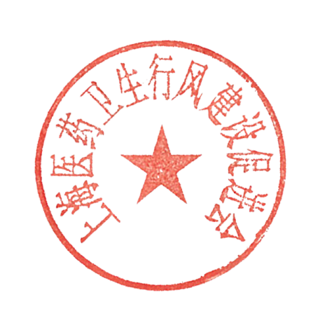主办方拥有对未尽事宜以后续补充通知为准的权利。

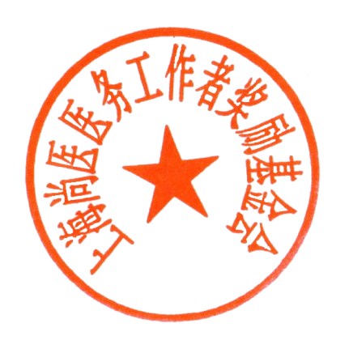

上海医药卫生行风建设促进会

上海尚医医务工作者奖励基金会

2014年5月15日

注：主办方同时征集“尚医真实故事”素材，相关内容请见后附文件

“尚医真实故事”素材征集活动

为了广泛宣传医务工作者爱岗敬业的崇高职业精神，倡导全社会尊医重卫的良好风尚，传递医患双方互相理解的正能量，上海医药卫生行风建设促进会与上海尚医医务工作者奖励基金会（大赛共同主办方）同时征集“尚医真实故事”素材，后期将根据优选素材拍摄公益宣传片，在各大网络平台、医药卫生全系统播放，期望以此增进全社会对医务工作者的理解、尊重、爱护。

征集要求：

1. 故事内容要求真实且立意深刻、动人心弦，一事一叙，主要反映医务工作者的真实工作状态，记录医患和谐互动的感动瞬间。
2. 素材征集：即日起至2014年7月10日。
3. 作品字数800字左右，需紧扣主题。
4. 征集素材一经采用，将在公益宣传片中展示，并给予奖励。

欢迎广大市民、医务工作者参与投稿，各相关单位部门也可组织推荐，来稿请寄：（请注明投稿人工作单位、真实姓名和联系方式）

电子邮箱：491839532@qq.com

通讯地址：北京西路1477号1205室 邮政编码 200040

传真：61905056 电话：61905055

联系人：陈淑雯





上海医药卫生行风建设促进会

上海尚医医务工作者奖励基金会

2014年5月15日

|  |  |  |  |  |  |  |  |  |
| --- | --- | --- | --- | --- | --- | --- | --- | --- |
| **2014年上海“尚医”摄影/摄像大赛报名表** | | | | | | | | |
| 参赛作品编号：____________________ | | | | | | | | |
| （参赛作品编号由大赛组委会统一编写） | | | | | | | | |
| **作品信息** | | | | | | | | |
| 作品类别 | □ **A.**摄影（黑白） | | □ **B.**摄影（彩色） | | | □ **C.**摄像 | | |
| 作品名称 |  | | | | | | | |
| 拍摄时间 |  | | | 拍摄地点 | | |  | |
| 拍摄器材 （相机/DV） | 品牌 |  | | 型号 | | |  | |
| 作品简介 （创作意图、拍摄经历等） | （300字左右，内容生动） | | | | | | | |
| **作者资料** | | | | | | | | |
| 真实姓名 |  | | 性别 |  | 身份证号 | | |  |
| 单位/院校 |  | | | | | | | |
| 通讯地址 |  | | | | 邮编 | | |  |
| 手机 |  | | | | 电子邮箱 | | |  |
| **本人承诺上述信息属实;本人充分了解并愿意遵守参赛规程及接受主办方权利。** | | | | | | | | |
| **签名：____________ 日期：____________** | | | | | | | | |
| **备注** | | | | | | | | |
| 1、每一组参赛作品应填写一张参赛表格； | | | | | | | | |
| 2、各项内容均为必填项，应填写无误，评选结果公告文件中所示信息以此表为准； | | | | | | | | |
| 3、填写完毕后，请将此表以下述任意一种方式提交至大赛组委会： | | | | | | | | |
| （1）填写完整并签名后扫描，与作品一并电子邮件提交；491839532@qq.com | | | | | | | | |
| （2）填写完整并签名后传真61905055，作品以电子邮件式提交；491839532@qq.com | | | | | | | | |
| （3）填写完整并签名，与作品一并邮寄。北京西路1477号1205室 邮编200040 | | | | | | | | |